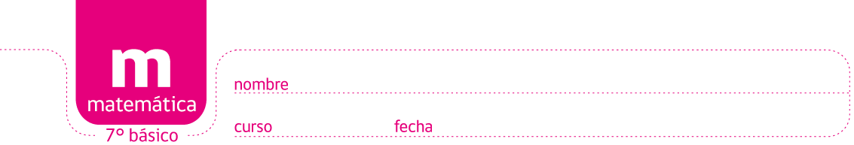

PAUTA ACTIVIDADES: APLICACIÓN DE RAZONES

- Observe los siguientes rectángulos:
C
D
A
B

Escriba la razón entre el largo y el ancho.
- Para el rectángulo A …………6:4……………..
- Para el rectángulo B …………3:2……………..
- Para el rectángulo C …………12:8……………..
- Para el rectángulo D …………9:6………..…..
¿Qué sucede si simplifica cada una de esas razones?
Se obtiene 3:2, es decir, los rectángulos se encuentran en esa razón.

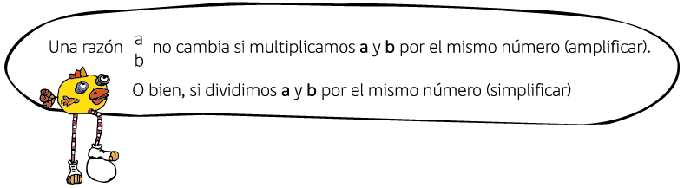

- Determine cuál de las siguientes razones es equivalente a $\frac{2}{3}$
a. $\frac{6}{8}$ b. $\frac{8}{6}$ c. $\frac{6}{9}$ d. $\frac{4}{6}$ e. $\frac{6}{4}$
Las alternativas c y d son equivalentes.

- De acuerdo a cada oración determine si lo escrito es verdadero o falso.
- ………V……… 2 de cada 3 personas prefieren leche, entonces 6 de cada 9 personas
prefieren leche.

- ……… F …… 1 de cada 4 alumnos obtuvo nota 7 en su prueba, luego 2 de cada 6
alumnos obtuvo nota 7 en su prueba.

- ……… V …… Por cada 3 tazas de agua se sirven 2 de jugo de limón, es decir, por 4
tazas de limón se sirven 6 tazas de agua.

- ……… F …… Para preparar 1 queque se necesitan 6 huevos, por lo tanto, para
preparar 2 queques se necesitan 9 huevos.

- ………F …… Un árbol mide 3 metros y proyecta una sombra de 2 metros. A la
misma hora, otro árbol de 1 metro de altura, proyecta una sombra que mide 6 metros.

- Para cada situación escriba la razón correspondiente:
- La edad de un hijo es 15 años y la de su padre 45 años.
La razón entre la edad del hijo y la de su padre es: ……………1:3……………………
- El patio de una casa tiene 200 m² de pasto plantado y su jardín 80 m².
La razón del pasto plantado entre el jardín y el patio de la casa es: ………………2:5……………………
- Por 50 ml de aceite se necesitan 25 ml de limón para preparar un sazonador de ensalada.
La razón entre los mililitros (ml) de limón y los mililitros (ml) de aceite es: ………………1:2………………

- Resuelva los siguientes problemas.
- La edad de un padre y su hijo están en razón 5 : 2. Si el padre tiene 50 años ¿Qué edad tiene el hijo?

El hijo tiene 20 años.

- La razón entre el largo y el ancho de un rectángulo es 4 : 3. Si el ancho mide 6 cm ¿Cuántos centímetros debe medir el largo?

El largo mide 8 centímetros.

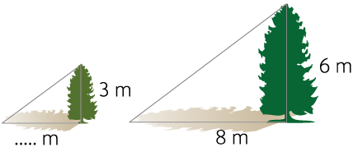
- Un árbol de altura 6 metros proyecta una sombra de 8 metros de largo. A esa misma hora, otro árbol de 3 metros de altura ¿qué sombra proyectará?

El árbol de 3 metros proyectará una sombra de 16 metros.

- Razones de un todo.
La siguiente imagen muestra un plano de un departamento con un dormitorio.
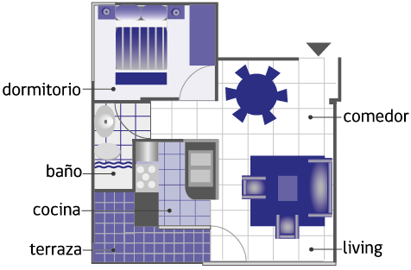

- Si la razón entre la superficie del comedor y la del dormitorio es 2:1. Y la superficie del comedor mide 24m² ¿cuánto mide la superficie del dormitorio?

12 m² mide la superficie del dormitorio.

- Si el total de la superficie entre el living y la cocina es 72 m² y se encuentran en razón 3:1. ¿Cuánto mide la superficie del living y la cocina?

54 m² mide la superficie del living y 18 m² la superficie de la cocina.

- Si la razón entre la cocina y el baño es 2:1 ¿Cuánto mide la superficie del baño?

La superficie del baño mide 9 m².

- Si el departamento lo venden a $ 23 400 000. ¿Cuál es el valor de 1 metro cuadrado?

El valor de 1 metro cuadrado (1 m²) es de $ 200 .000.
Elaborado por Paola Ramírez G.

